5.2 Ich möchte über die Mahlzeiten in erzählen !

Erzähle dem deutschen Gast über die Mahlzeiten! Ergänze die Collage!
1.Die Belarussen haben …. Mahlzeiten.
2.Die traditionellen belrussischen Gerichte sind… /schmecken/
3.Zum Frühstück isst man…
4.Zu Mittag isst man Suppen:
5.Zum Abendbrot isst man…
6.Man trinkt …
7.Ich mag solche belarussischen Gerichte wie ...
Male ein traditionelles belarussisches Gericht! Unterschreibe es! |  | Male ein traditionelles belarussisches Gericht! Unterschreibe es!

ANHANG

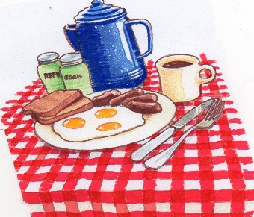 |  | 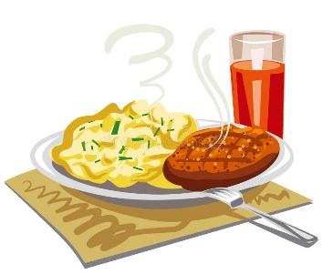 | 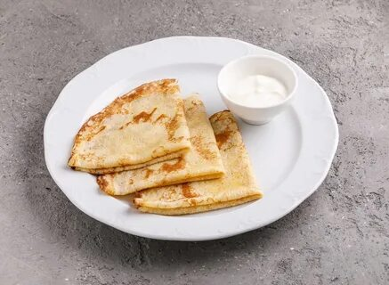
gesund | lecker | süß | salzig
sauer | fett | frisch | geschmacklos
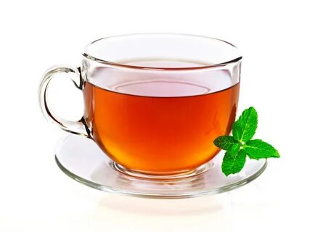 | 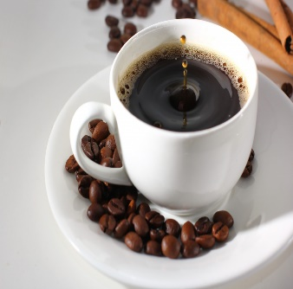 | 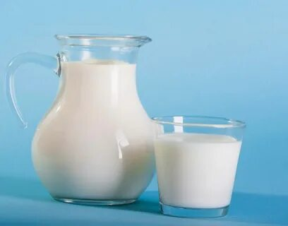 | 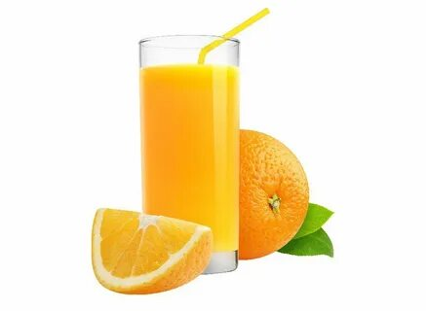
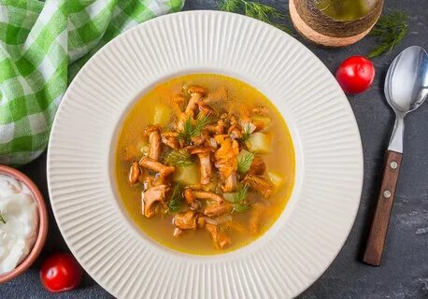 | 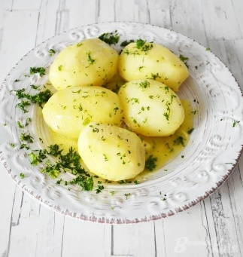 | 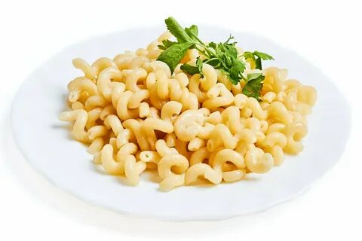 | 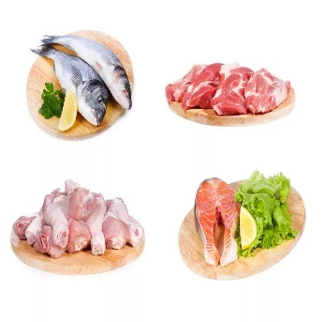
 |  | 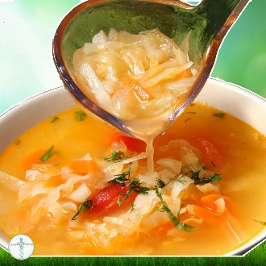 | 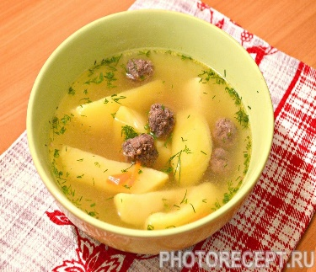


- Ich möchte über die Mahlzeiten in Belarus erzählen.
- Die Belarussen haben drei Mahlzeiten.
- Das sind das Frühstück, das Mittagessen, das Abendbrot.
- Die traditionellen belrussischen Gerichte sind so lecker und gesund.
- Das Frühstück ist immer warm.
- Zum Frühstück isst man Pfannkuchen, Omelette, Spiegelei.
- Zu Mittag isst man Suppen: Kohlsuppe, Pilzsuppe, Kartoffelsuppe.
- Zum Abendbrot isst man Kartoffeln, Nudeln, mit Fleisch oder Fisch.
- Man trinkt Tee, Milch, Kaffee, Saft.
- Ich mag solche belarussischen Gerichte wie Kartoffelpuffer und Matschanka.

